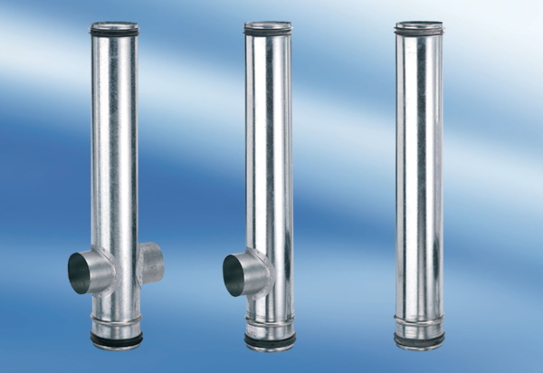BA 200/100-1Jedinica za pakiranje: 1 komAsortiman: B
Broj artikla: 0093.0054Proizvođač: MAICO

